2004-2005年高等数学A2期末B试卷参考答案
- 选择题（每题3分，共15分）：
1、B 2、 A 3、C 4、C 5、D
- 填空题（每题3分，共15分）
1、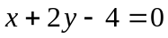 2、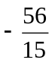 3、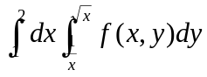 4、0
5、
三、计算题（每题7分，共42分）
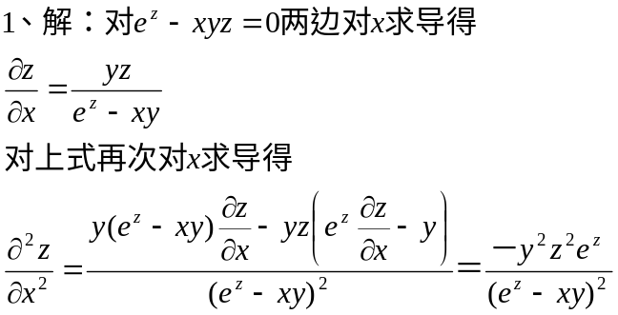 ……… (3分)
6分
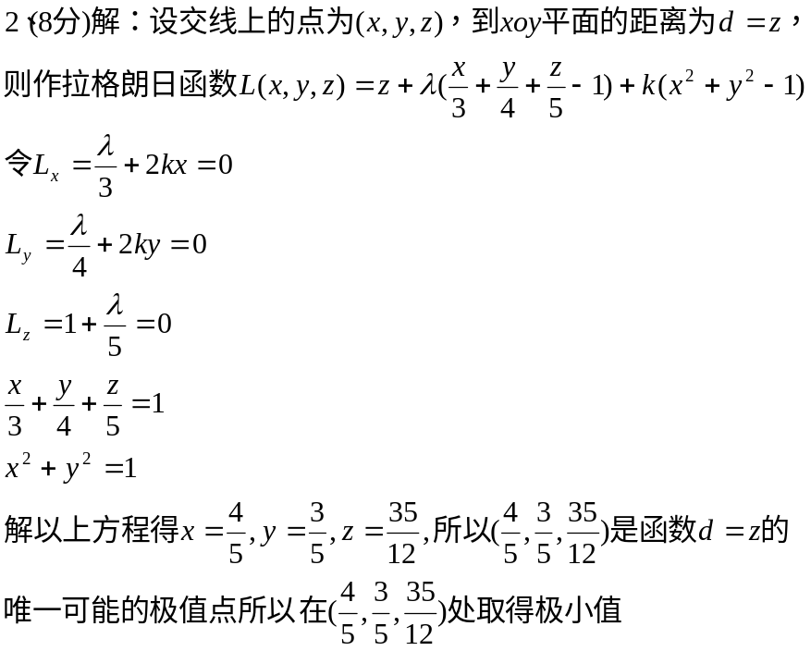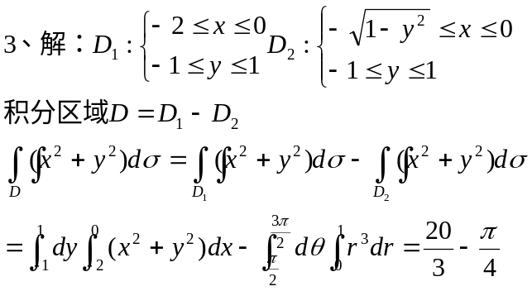 (4分)
…….2分
………..4分
……….2分
…..4分

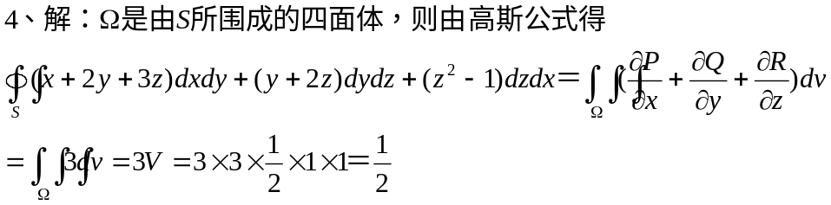 (4分)
…..3分
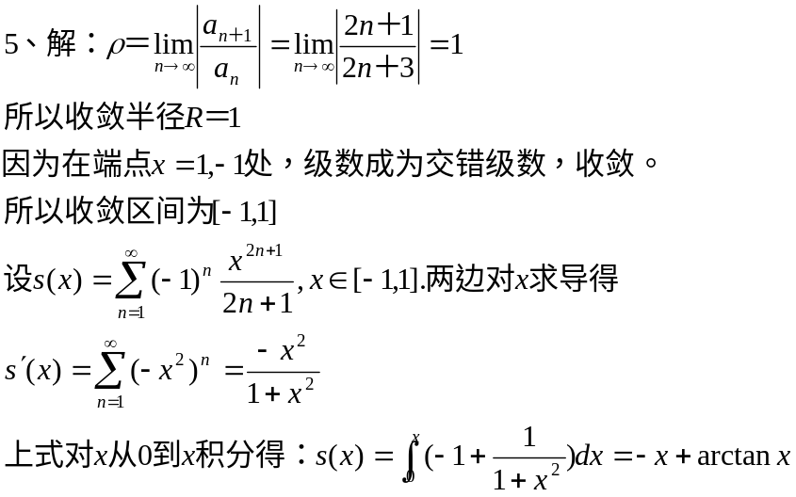 (1分)
………….2分
……..4分
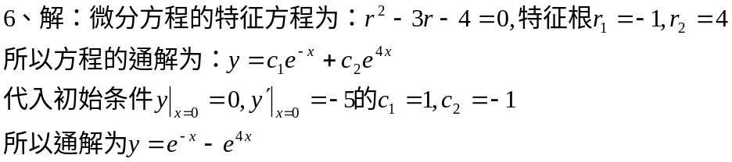 (2分)
………4分
四.计算题（10+10,共20分）
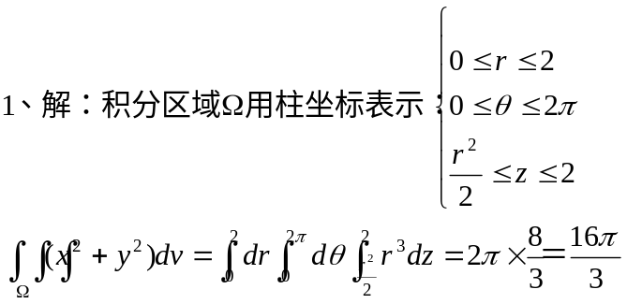
……….4分
……….10分
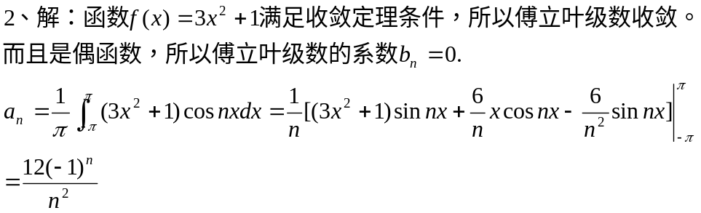
……….2分
……….3分
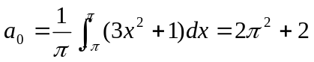
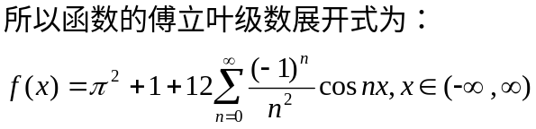
……….5分
五.证明题：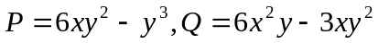，且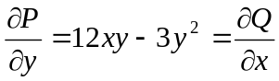
……2分
在整个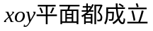,所以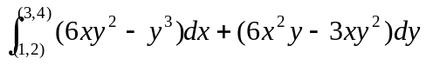与路径无关。
……….2分
＝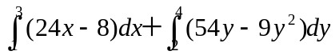
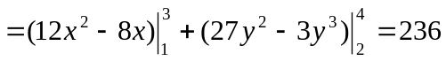
……….4分

